Computer Graphics Project #5, Texture Mapping & Billboard

資工3B 王嘉羽 00957116

* 介紹:

這次專案是最後一次了，是在之前的作品上附加貼圖(照片)去做點綴。一貼上去整個作品的質感都提升了~好讚

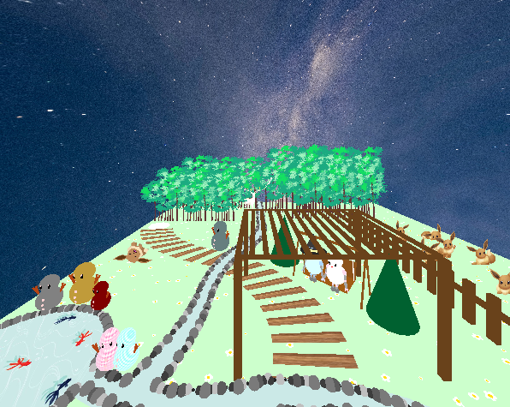

**🡪有利於加分的因素，用紅字標(fancy idea)。**

* 貼圖介紹:
  + 一般貼圖:
    - 花紋雪人(我找像素圖用for畫的…)
    - 魚池(有用texture matrix旋轉)



* + - 木頭地板
    - 後面的樹
    - 草地上的花

 

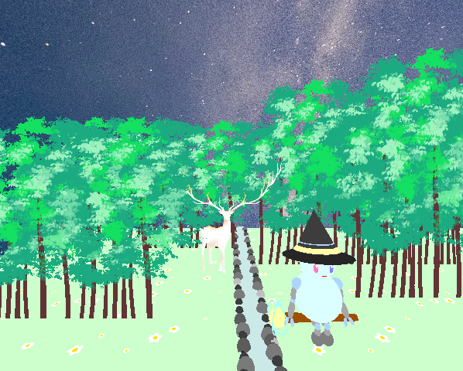

* + Billboard(不同角度都看著我):
    - Key frames:
      * 木地板旁邊的伊布(55張png….)

   

* + - Normal:
      * 右邊一堆伊布

 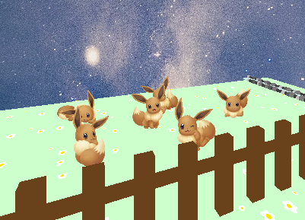

* + - * 樹林裡的麋鹿

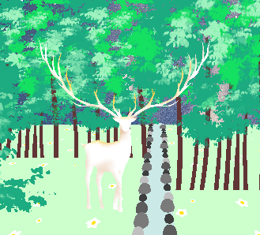 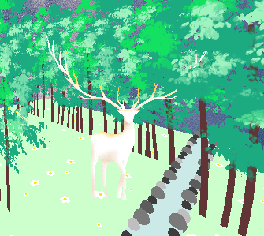

* + Sky dome(切換到project視角才有效果):
    - 用圓形包覆

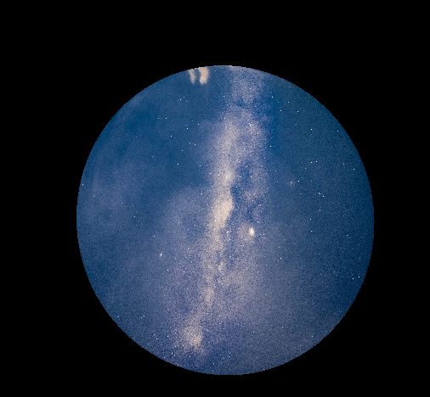 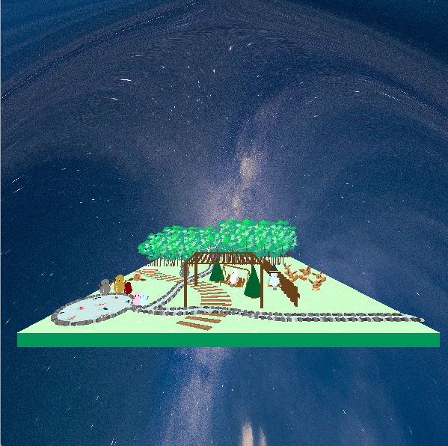

* fog按鈕介紹:
  + 開關: C/c (左為無啟動fog，右為啟動fog)

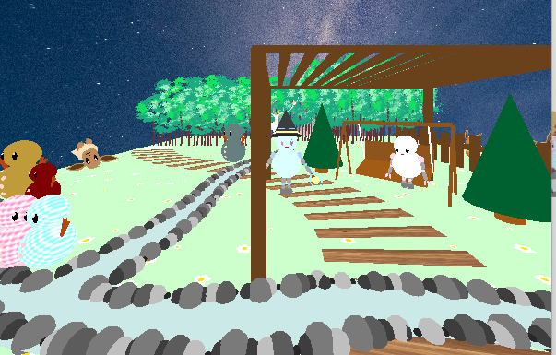 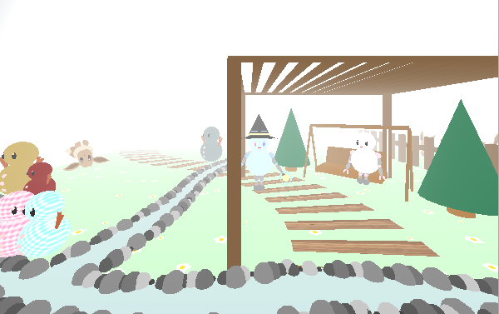

* + 切換模式: V/v (GL_LINEAR(上)、GL_EXP(左)、GL_EXP2(右))(濃度0.01)

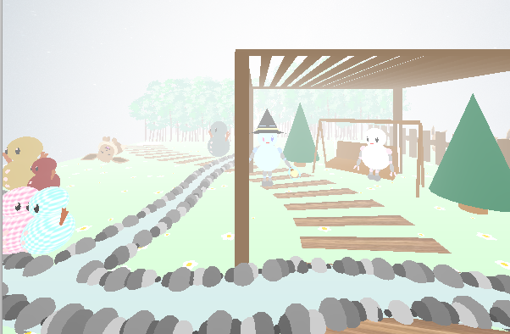 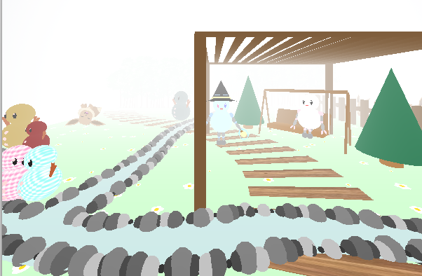

* + 顏色切換: B/b (白霧、灰藍霧)

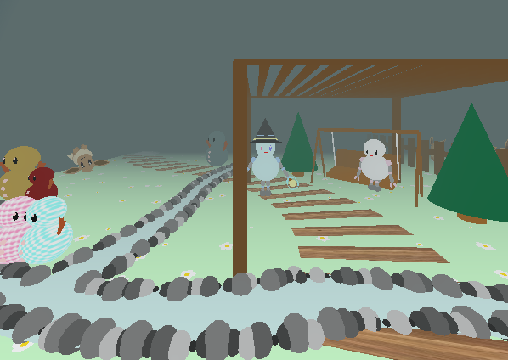 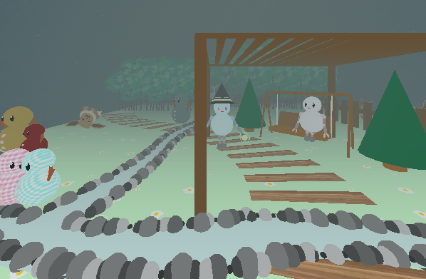

* + 濃度變淡: N/n
  + 濃度變濃: M/m
* 都有燈光效果，但是沒有看得比較清楚，所以我截圖有關掉

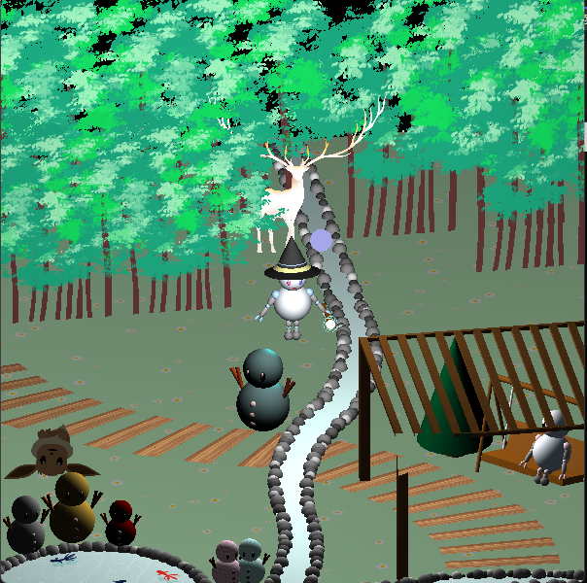

* Fancy idea:
  + 場景很美
  + 我的伊布是55張PNG讓它動的，我自己慢慢把JPG弄成PNG的….弄超久，很認真看待作業吧x

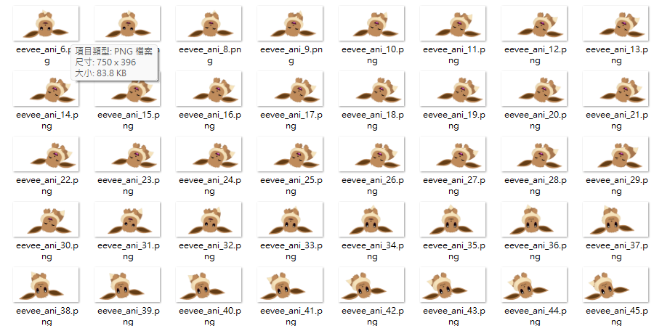

* 心得:

終於完成了!一整學期下來的專案~這真的是短短2周沒辦法輕易完成的，需要透過一學期的努力才行，從一開始的畫機器人，到view volumn再到light最後是texture mapping，每個禮拜都在不同的東西打轉，從一開始我只會寫程式，完全不知道原理，到現在我是”因為知道原理，才會這樣寫的”，我覺得這是我這學期最大的進步吧!

謝謝助教這學期幫我們demo還有回我mail、回答我奇怪的問題，也謝謝老師這學期的教導~我收穫良多，我有聽話好好讀書，期末考應該比期中考高吧(還是一樣低呀….?)

祝老師及助教新年快樂!下學期遊戲引擎見~

**備註: 直接把整個image資料夾放到執行的目錄即可**